海南工商职业学院
2015届毕业生就业质量年度报告

招生就业办公室
2015年12月26
目 录
第一部分：毕业生基本情况_{【客观数据】} - 1 -
一、毕业生规模 - 1 -
二、毕业生结构 - 1 -
（一）海南工商职业学院2015届毕业生专业分布情况 - 1 -
（二）毕业生基本情况 - 2 -
三、毕业生的就业率 - 3 -
（一）毕业生就业率 - 3 -
（二） 毕业生就业方式 - 4 -
四、毕业生的就业流向 - 4 -
（一）毕业生升学情况 - 4 -
（二）毕业生签约就业地区统计 - 4 -
（三）毕业生签约单位性质 - 5 -
第二部分：学院就业工作主要特点 - 6 -
一、学院促进毕业生就业的政策措施 - 6 -
（一）领导重视，保障到位 - 6 -
（二）千方百计拓宽毕业生就业渠道 - 6 -
（三）加强创新创业教育和自主创业工作的扶持 - 7 -
（四）以服务地方为导向，立足本地区，面向基层就业 - 8 -
（五）进一步提升就业指导服务质量 - 8 -
二、转变学生就业观念 - 9 -
三、学院促进毕业生就业的指导服务 - 10 -
（一）加强就业宣传工作 - 10 -
（二）就业市场建设与服务 - 10 -
（三）积极做好就业困难毕业生帮扶 - 11 -
第三部分：毕业生就业相关分析 - 11 -
一、调查样本情况 - 11 -
二、 毕业生就业分布情况 - 12-
（一）毕业生职业分布 - 12 -
（二）毕业生签约行业分布 - 13 -
三、毕业生就业满意度分析 - 14 -
四、毕业生专业对口度分析 - 15 -
五、毕业生薪酬水平及薪酬满意度分析 - 15 -
（一）学院毕业生整体的薪酬水平情况 - 15 -
（二）学院毕业生薪酬满意度分析 - 16 -
第四部分：毕业生就业发展趋势 - 17 -
一、毕业生就业率发展趋势 - 17 -
二、毕业生薪酬水平发展趋势 - 17 -
三、毕业生就业满意度发展趋势 - 18 -
第五部分：毕业生就业对教育教学的反馈 - 19 -
一、推进招生、培养和就业一体化建设 - 19 -
二、根据就业反馈优化招生与培养 - 19 -

第一部分：毕业生基本情况_{【客观数据】}

一、毕业生规模
海南工商职业学院2015届毕业生人数为1504人。

二、毕业生结构

（一）海南工商职业学院2015届毕业生专业分布情况
海南工商职业学院共5个系部，分别为国际商务系、旅游艺术系、建筑工程系、信息工程系、应用技术系。各系部及专业人数分布情况见表1-2-1。
系部 | 专业 | 人数 | 占毕业生百分比
国际商务系 | 电子商务 | 26 | 1.73%
国际商务系 | 国际经济与贸易 | 52 | 3.46%
国际商务系 | 会计 | 202 | 13.43%
国际商务系 | 商务英语 | 7 | 0.46%
国际商务系 | 物流管理 | 64 | 4.26%
国际商务系 | 财务管理 | 99 | 6.58%
国际商务系 | 小计 | 450 | 29.92%
建筑工程系 | 房地产经营与估价 | 24 | 1.6%
建筑工程系 | 工程监理 | 81 | 5.38%
建筑工程系 | 工程造价 | 261 | 17.35%
建筑工程系 | 环境艺术设计 | 7 | 0.46%
建筑工程系 | 建筑设计技术 | 97 | 6.45%
建筑工程系 | 建筑装饰工程技术 | 103 | 6.85%
建筑工程系 | 小计 | 573 | 38.09%
应用技术系 | 汽车检测与维修技术 | 77 | 5.12%
应用技术系 | 药物制剂技术 | 59 | 3.92%
应用技术系 | 小计 | 136 | 9.04%
信息工程系 | 电气自动化技术 | 63 | 4.19%
信息工程系 | 计算机应用技术 | 41 | 2.73%
信息工程系 | 移动通信技术 | 66 | 4.38%
信息工程系 | 小计 | 170 | 11.30%
旅游艺术系 | 酒店管理 | 40 | 2.66%
旅游艺术系 | 空中乘务 | 41 | 2.72%
旅游艺术系 | 旅游管理 | 36 | 2.39%
旅游艺术系 | 主持与播音 | 15 | 1%
旅游艺术系 | 旅游管理与服务（高铁） | 40 | 2.66%
旅游艺术系 | 电脑设计技术 | 3 | 0.2%
旅游艺术系 | 小计 | 175 | 11.63%
 | 合计 | 1504 | 100.00%
表1-2-1海南工商职业学院2015届各系部及专业毕业生人数分布

（二）毕业生基本情况
海南工商职业学院2015届毕业生基本情况见表1-2-2。毕业生性别分布：男生人数为1014人，占毕业生总人数67.42% ；女生490人，占毕业生总人数32.58%。毕业生政治面貌分布：党员或预备党员为29人，所占比例为1.93；团员为1074人，所占比例为71.41%；群众为401人，所占比例为26.66%。见表1-2-2。
毕业生结构 | 分类 | 人数（人） | 所占百分比
性别 | 男 | 1014 | 67.42%
性别 | 女 | 490 | 32.58%
政治面貌 | 党员或预备党员 | 29 | 1.93%
政治面貌 | 团员 | 1074 | 71.41%
政治面貌 | 群众 | 401 | 26.66%
表1-2-2海南工商职业学院2015届毕业生基本情况分布
海南工商职业学院2015届毕业生共有1504人，少数民族学生为245人，占毕业生总人数16.29%。见表1-2-3。

民族 | 人数 | 占少数民族毕业生比例
布依族 | 3 | 1.23%
藏族 | 2 | 0.81%
傣族 | 1 | 0.41%
蒙古族 | 1 | 0.41%
侗族 | 4 | 1.63%
佤族 | 1 | 0.41%
哈尼族 | 1 | 0.41%
回族 | 3 | 1.23%
黎族 | 183 | 74.69%
满族 | 1 | 0.40%
苗族 | 16 | 6.53%
土家族 | 9 | 3.67%
瑶族 | 1 | 0.41%
彝族 | 4 | 1.63%
仫佬族 | 1 | 0.41%
壮族 | 11 | 4.49%
仡佬族 | 3 | 1.23%
合计 | 245 | 100.00%
表1-2-3海南工商职业学院2015届毕业生少数民族毕业生分布

三、毕业生的就业率

（一）毕业生就业率
我院2015届毕业生1504人，其中落实就业1365人（签订就业协议书就业），就业率为90.76%。见表1-3-1。
人数 | 就业（人） | 待就业（人） | 就业率
1504 | 1365 | 139 | 90.76%
表1-3-1 海南工商职业学院2015届毕业生就业率

（二） 毕业生就业方式
截止2015年9月，我院2015届毕业生签订就业协议书就业1364人，升学人数为1人。见表1-3-2。
人数（人） | 签订就业协议书（人） | 升学
1504 | 1364 | 1
表1-3-2 海南工商职业学院2015届毕业生就业方式

四、毕业生的就业流向

（一）毕业生升学情况
毕业生升学率=升学的毕业生人数÷毕业生总人数×100％，计算得出毕业生升学率。本校2016年毕业生升学人数为1人，升学率为0.07%。见图1-4-1。
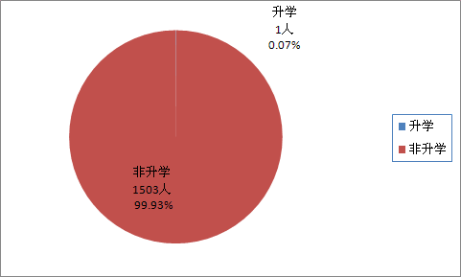
图1-4-1海南工商职业学院2015届毕业生升学情况图

（二）毕业生签约就业地区统计
我院2015届毕业生1504人（其中海南生源1247人，占82.91% ，省外生源257人，占17.09%）。签订就业协议人数1364人，主要分布就业区域：海南为1124人，贵州为32人，广东为25人，其它地方就业人数为183人。见表1-4-2。
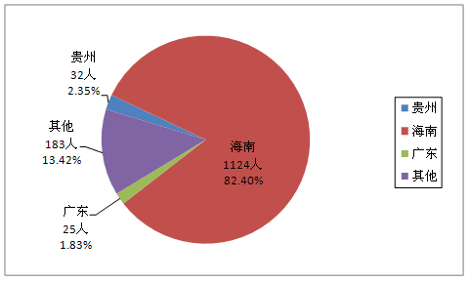
表1-4-2 海南工商职业学院2015届毕业生签约就业地区统计表

（三）毕业生签约单位性质
我院2015届毕业生签订就业协议书就业1364人，其中在民营企业工作人数为1292人；在国有企业工作人数为41人；科研设计单位为3人；机关事业单位为28人。见表1-4-3。
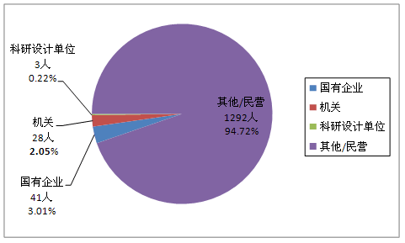
表1-4-3 海南工商职业学院2015届毕业生签约单位性质统计表

第二部分：就业工作主要特点

一、学院促进毕业生就业的政策措施

（一）领导重视，保障到位
在学院领导的重视下，实施就业创业工作“一把手工程”，并把就业创业工作看成是全院工作的一个重要部分，形成了学院党政领导总负责、分管领导亲自抓、层层落实的工作责任体系。由学院党委书记亲自主抓就业工作，把毕业生就业创业工作作为重中之重。按照上级文件要求，深入宣传发动，群策群力，调动一切积极因素，切实形成全方位、全员参与就业创业工作的良好局面。并划拨专项就业指导经费，有力地支持了就业工作，促进学院2015年毕业生就业指导工作更上一个台阶。

（二）千方百计拓宽毕业生就业渠道
1．举办专场招聘会，校园招聘活动常态化。招生就业办公室和各系积极主动与用人单位沟通联系，为毕业生和用人单位牵线搭桥。2015年6月12日上午，我办与海南省人力资源开发局、海南赶集网联合举办了我院2015届毕业生供需洽谈会，邀请了160多家用人单位，为我院2015届毕业生提供了2500余个工作岗位。招聘会现场吸引了众多毕业生前来应聘，为用人单位和毕业生之间搭建了良好的“双向选择”平台。
为提高我院毕业生就业率，我办采纳系部建议推出新举措，将毕业生供需洽谈会提前到毕业生离校实习前举办。2015年10月30日上午，我办再次与海南省人力资源开发局、海南赶集网联合举办了我院2016届毕业生供需洽谈会，因为时间恰当，毕业生还未离开学校外出实习，所以本次洽谈会前来求职者人数远超往次，求职成功人数相比以往也有较大提高。
2．深入研究和全面掌握国家有关高校毕业生就业政策，真正做到用足用活政策。

（三）加强创新创业教育和自主创业工作的扶持
“大众创业，万众创新”已上升为提升国家产业再造能力、劳动大军就业创业能力的战略举措。结合政策文件精神，我院在学生创新创业能力培养方面做了大胆的尝试，实行创新创业教育进人才培养方案，开设创新创业通识，实施大学生创新型实验计划，促进学生自主创新创业兴趣和能力的培养；设置8学分创新创业学分。
2014年海南工商职业学院成立创业学院与“学子创业工作室”，为学生电商创业提供指导和服务。2014年12月，学院与海口市创业就业协会签订合同，联手打造海南工商创业孵化基地。2015年6月30 日，“海南工商创业孵化基地”举行揭牌仪式，基地现有场地面积1000多平米，引进20名实体企业导师，搭建组织架构，制定工作机制，累计校外入驻项目32个，我院学生入驻项目15个。基地已辐射省内主要高校，并且开始带动我院的创新创业教育，本学期基地已为我院学生做了三场大型创新创业报告会，参与学生达6000多人次。此外，我院通过举办“我要创业”演讲比赛、职业生涯规划设计大赛、“挑战杯”、海口市大学生市场营销大赛、海南省创新创业大赛等大学生创新创业类竞赛活动，提升学生创新创业能力。在海南省创新创业大赛中，我院有8个参赛团队入围百强项目；在海口市大学生市场营销大赛中连续两届获得“最佳组织奖”；在首届中国“互联网+”大学生创新创业大赛海南赛区大赛上获得“实践组”铜奖。今年9月，团中央调研员到我院调研创新创业工作，对孵化基地建设给予了高度评价。
以大学生张鑫创业故事为蓝本拍摄的微电影《创梦》在学生中已引起强烈反响，有力推动了创新创业热潮。

（四）以服务地方为导向，立足本地区，面向基层就业
以促进学生健康成长为宗旨，关注学生全面和谐发展，不断深化教育教学改革，勇于探索经济欠发达地区高职院校就业工作的新路子，积极引导毕业生面向基层、中小微企业、新兴领域就业。立足海南地区充分就业，2015年共有毕业生1504人，其中在海南地区就业约占82.91%，深得社会各界广泛的好评。

（五）进一步提升就业指导服务质量
就业指导课程是“贯穿学生从入学到毕业的整个培养过程”。从课程的内容结构上，它包含了建设生涯与职业意识、职业发展规划、提高就业能力、求职过程指导、职业适应与发展以及创业教育指导等模块；从学科结构上，它涵盖了心理学、社会学、管理学、教育学、经济学等多个学科，是一门集应用性、针对性极强的综合学科。就业指导课程既有知识理论的传授，也有就业能力的培养，还有价值观、就业观念的转变，是集理论课与实践课为一体的综合性课程。
学院把学生职业发展与就业指导课程融入人才培养全过程，树立了全程指导、全员参与的学生职业指导工作新理念，将职业指导渗透在学生在校期间的三年学习生活当中，渗透到学生思想意识、日常行为的培养与形成中。根据不同专业类别、不同学年时段，确定相关内容，有针对性的开展职业指导和就业推荐工作。结合行业动态和发展需求，建立以课堂教学为主渠道，讲座、论坛、培训为补充，以大学生职业生涯规划大赛、创新创业设计大赛等实践活动为载体多形式就业指导课程体系。
对学生进行科学、系统、全面的职业指导教育，加强对学生的世界观、人生观、价值观的教育，使学生牢固树立正确的就业观，明确职业方向，规划好自己的职业生涯，培养职业意识，提高职业能力，增强就业竞争能力。

二、转变学生就业观念
鼓励同学们转变就业观念，先就业再择业，积极做好就业准备。找到工作的同学也要稳扎稳打，方能站稳脚跟。努力全面提高个人综合素质，做好多方面的准备，积极完成从学生向社会人的转变。
对于学生，要提前做好人生规划，选定方向，明确人生目标，向自己的理想努力前进，为将来的就业打下坚实的基础。
1.进行专业教育。通过专业教师和聘请从事本专业的校外企业资深人员为我院学生开展讲座、座谈会等教育活动，使学生在毕业前就了解所学专业的就业前景、就业形势等相关信息。
2.请已就业的学长、学姐现身说法，分享就业经历。已经就业学长、学姐的亲身经历是最有说服力的例子，通过与学长、学姐的交流互动，让在校的学弟、学妹们更加了解本专业的就业情况，同时可以从学长、学姐的求职经验中学到更多的求职技巧，为日后毕业求职做好准备。
3.通过顶岗实习教育。我院与校外多家企业合作建立校外顶岗实习基地，让学生在校学习理论知识的同时，能有更多的机会到真正的岗位上去亲身体验，将在校学到的理论知识运用到工作实践中，同时也可以在工作实践中发现自己的短板，再回校上课充实。

三、学院促进毕业生就业的指导服务

（一）加强就业宣传工作
通过校园宣传栏、班会等形式积极宣传、引导和鼓励更多毕业生正确就业择业；配合人武部等，鼓励优秀毕业生志在军营，献身国防建设。不定期发布就业招聘信息；加强就业信息网络建设，及时更新就业网站内容；同时各系以班为群体单位开通QQ群，热情为毕业生进行各种职业指导服务和求职应聘方面的咨询解答。

（二）就业市场建设与服务
突出关键环节，我院每年举办1-2场大型的校园供需见面活动，主动建立校企合作关系，培育就业市场，积极参加省就业局、市就业局组织的高职高专专场供需见面活动。经常组织形式多样的校园招聘活动，坚持校园招聘活动做到常态化，做到次次招聘活动有主题，针对用人单位对毕业生的专业和素质要求举办各种类型小型招聘活动。

（三）积极做好就业困难毕业生帮扶
通过学院统计的家庭困难毕业生、少数民族毕业生、农村生源毕业生、残疾毕业生等各类就业困难群体的具体情况。实行“一生一策”动态管理，开展主题班会教育活动，个性化辅导等途径，精准帮扶。2015年学院对困难毕业生帮扶人数达215人。同时加强实施好离校未就业毕业生就业促进计划，持续为他们提供就业信息和指导服务，切实做到“离校不离心、服务不断线”。
第三部分：毕业生就业相关分析【调研数据】

一、调查样本情况
我院2015届毕业生1504人，发放毕业生就业情况调查表（毕业生填写、用人单位填写）各1504份，签订就业协议书就业1364人，
共收回调查表721份。具体情况见表3-1-1

样本结构 | 分类 | 样本人数（人） | 所占比例
性别 | 男 | 443 | 61.44%
性别 | 女 | 278 | 38.56%
院系 | 国商商务系 | 212 | 29.40%
院系 | 信息工程系 | 87 | 12.07%
院系 | 应用技术系 | 68 | 9.43%
院系 | 建筑工程系 | 277 | 38.42%
院系 | 旅游艺术系 | 77 | 10.68%

表3-1-1 海南工商职业学院2015届毕业生调查样本分布表

毕业生就业分布情况

（一）毕业生职业分布
按照从属关系，职业分为职业大类和职业种类，具体划分见下表。

职业大类 | 职业中类
计算机/互联网/通信/电子 | 互联网/电子商务
计算机/互联网/通信/电子 | IT-品管、技术支持及其它
计算机/互联网/通信/电子 | 通信技术来发及应用
计算机/互联网/通信/电子 | 电子技术/半导体
销售 | 销售管理
销售 | 销售人员
销售 | 销售行政及商务
销售 | 财务
会计/金融 | 金融
营运/物流 | 汽车
营运/物流 | 服装
营运/物流 | 贸易
营运/物流 | 物流/仓储
生物/制药 | 生物/制药
广告/市场/媒体/艺术 | 广告
广告/市场/媒体/艺术 | 公关/媒体
广告/市场/媒体/艺术 | 艺术/设计
建筑/房地产 | 建筑装潢
建筑/房地产 | 物业管理
人事/行政 | 人力资源
人事/行政 | 行政/后勤
服务业 | 餐饮/娱乐
服务业 | 酒店/旅游
服务业 | 交通运输服务
公务员/其他 | 公务员
公务员/其他 | 其他
表3-2-1职业类别
根据反馈，毕业生从事的职业大类分布情况如下图。从图中可以看出，共有721人给予了反馈，其中从事人数最多的职业大类为服务业人数为234人，所占比例为32.45%；其次为建筑/房地产人数为190人，所占比例为26.35%；从事人数最少的职业大类为人事/行政人数为7人，所占比率为0.97%。
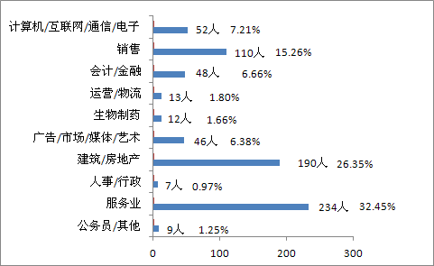

图3-2-2毕业生从事的职业大类分布

（二）毕业生签约行业分布
按照从属关系，行业分为行业大类和行业中类。具体划分见下表。
行业大类 | 行业中类
计算机/互联网/通信/电子 | 计算机服务（系统、数据服务、维修）
计算机/互联网/通信/电子 | 互联网/电子商务
计算机/互联网/通信/电子 | 电子技术/半导体/集成电路
会计/金融 | 会计/审计
会计/金融 | 金融/投资/证券
贸易/消费/制造/营运 | 贸易/进出口
贸易/消费/制造/营运 | 服装
贸易/消费/制造/营运 | 汽车及零配件
制药 | 制造/生物工程
广告/媒体 | 媒体/影视/艺术/文化传播
房地产/建筑 | 建筑/建材/工程
房地产/建筑 | 房地产开发
专业服务 | 咨询、人力资源、财会
服务业 | 酒店/旅游
物流/运输 | 交通/运输/物流
物流/运输 | 航空
其他 | 其他行业
表3-2-2-1行业类别

毕业生从事职业分布情况见图3-2-2-2。从图中可以看出，有721人给予反馈，在行业大类中，从事最多的服务业人数为225人，所占比率为31.21%；从事最少的专业服务人数为9人，所占比率为1.25%。
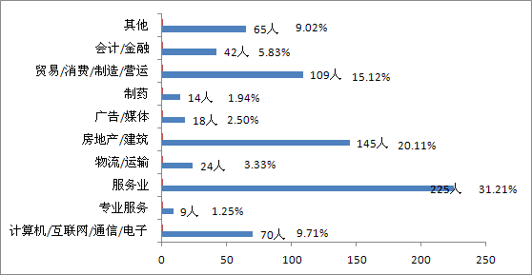
图3-2-2-2 海南工商职业学院2015届毕业生从事行业分布图

三、毕业生就业满意度分析
2015届毕业生就业满意度调查，有721人给予反馈意见，对目前已落实工作的满意度见图3-3-1。从图中可以看出，25.66%的毕业生对已落实的工作非常满意；65.46%的毕业生对已落实的工作比较满意；8.04%的毕业生对已落实的工作不太满意；0.83%的毕业生对已落实的工作很不满意。
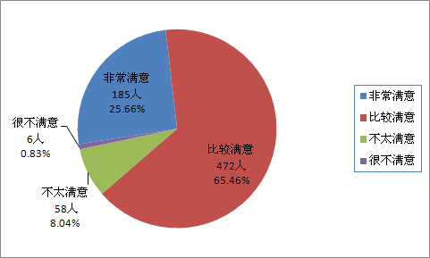
图3-3-1学院毕业生的工作满意度

四、毕业生专业对口度分析
2015届毕业生就业专业对口度调查，有721人给予反馈，毕业生反馈的专业对口度的结果见图3-4-1。从图中可以看出，20.53%的毕业生表示工作岗位与专业完全对口；24.69%的毕业生表示比较对口；24.13%的毕业生表示基本对口；30.65%的毕业生表示不对口。
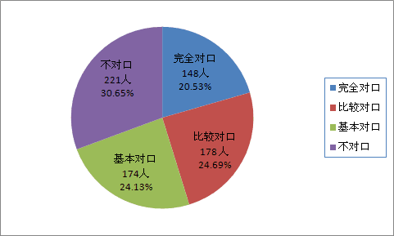
图3-4-1毕业生专业对口度分析

五、毕业生薪酬水平及薪酬满意度分析

（一）学院毕业生整体的薪酬水平情况
毕业生薪酬水平调查有721人反馈信息，毕业生反馈的目前每月税前的薪酬水平结果见图3-5-1，从毕业生的反馈来看，其税前的平均月薪为2600元。

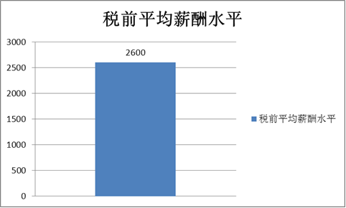
图3-5-1学院毕业生整体的薪酬水平情况

（二）学院毕业生薪酬满意度分析
毕业生薪酬满意度调查有721人反馈信息，毕业生反馈的信息对已落实的工作薪酬的满意度结果见图3-5-2，从图中可以看出，10.40%的毕业生对已落实的工作薪酬很满意；38.83%的毕业生对已落实的工作薪酬比较满意；31.91%的毕业生对已落实的工作薪酬满意度一般；18.86%的毕业生对已落实的工作薪酬很不满意。
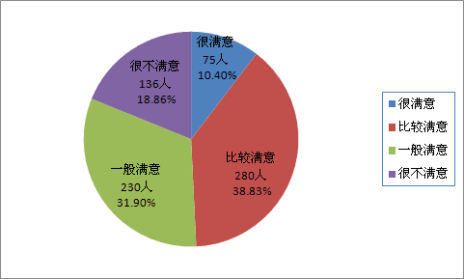
图3-5-2学院毕业生薪酬满意度

第四部分：毕业生就业发展趋势

一、毕业生就业率发展趋势
根据我院2013届、2014届、2015届毕业生就业数据，计算得出这三届毕业生的就业率情况，见图4-1-1：
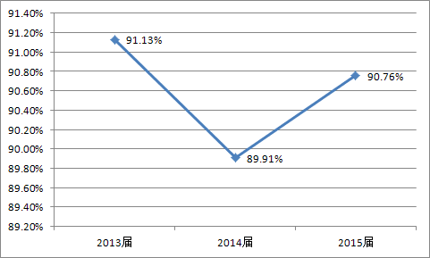
图4-1-1 海南工商职业学院毕业生就业率发展趋势图

从表中可以看出，我院近三届毕业生就业率均在85%以上。由于受到就业环境和经济环境等因素影响，就业率有所波动。我院一直以来高度重视毕业生就业工作，在人才培养上以市场需求和就业需求为导向，贴近学业、贴近产业、贴近就业，无论外界经济环境和就业环境如何恶劣，都努力帮助和保证毕业生顺利就业。

二、毕业生薪酬水平发展趋势
根据我院毕业生就业数据统计，计算获得2013届-2015届毕业生薪酬水平情况，见图4-2-1：
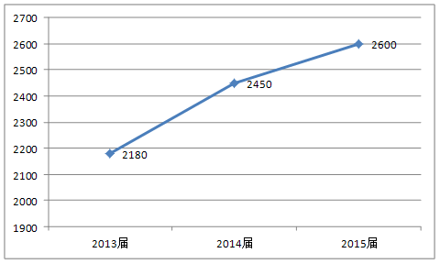

图4-2-1 海南工商职业学院毕业生薪酬水平发展趋势图
从表中可以看出，这三届毕业生的薪酬水平整体呈上升趋势，我院会持续关注和提升毕业生的就业质量，同时及时跟踪毕业生薪酬水平。

三、毕业生就业满意度发展趋势
根据2013届-2015届毕业生数据统计得出以下毕业生就业满意度情况，见图4-3-1：
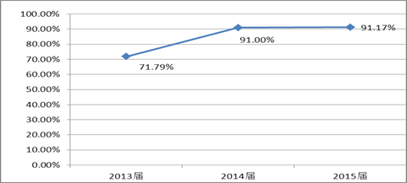

表4-3-1 海南工商职业学院毕业生就业满意度发展趋势图
从表中可以看出，这三届毕业生的就业满意度呈逐年上升趋势。毕业生对于所从事工作的薪资水平、专业匹配度以及就业单位性质等多方面因素的满意度均有提升，我院也将把就业满意度作为我院在毕业生就业工作方面继续努力的方向。

第五部分：毕业生就业对教育教学的反馈

一、推进招生、培养和就业一体化建设
学院要高度重视毕业生就业工作，将就业工作作为人才培养的重要环节，积极推进招生、培养和就业一体化建设。逐步建立招生、培养和就业联席会制度，研讨学生在就业、培养过程中出现的新问题；建立就业状况反馈机制，及时调整招生专业、招生规模和培养方案等；改进年度就业工作会议形式，建立招生、人才培养与就业的相互衔接、相互支持、相互反馈的机制；研判社会需求的变化，归纳总结我校毕业生就业的特点，梳理我校毕业生在就业竞争力、社会认可度和用人单位满意度等方面的优势与不足，建立招生、培养与就业双向沟通的信息反馈渠道，更好地提高我校招生工作科学化水平，不断提升学校人才培养质量。

二、根据就业反馈优化招生与培养
学院要紧紧围绕国家和行业发展需求，将专业就业率作为一个关键指标，从招生环节入手不断优化专业结构，调整招生规模。适当增大了优势和特色专业的招生比例。学校在拟定高考招生来源计划时，应根据就业反馈数据，分析生源地区就业需求特点并进行调整。例如：根据海南学生就业去向建筑工程比例较高的特点，学校适当加大了工程造价、建筑装饰工程技术等有利于海南学生就业的专业招生计划。通过毕业生问卷调查、企业走访、校友联络与座谈等多种形式，收集用人单位对学校人才培养工作的信息反馈，对教学内容和方法加以改进，提升学生的能力和素质。另一方面，将企业纳入人才培养的过程中，通过产学联合共同确定人才培养目标、制定人才培养方案。实施了订单式校企联合培养、专本一体化培养，由以往单一人才培养模式转变为多样化培养模式。就业工作纳入学院的人才培养考评体系。

海南工商职业学院
2015年12月30日

